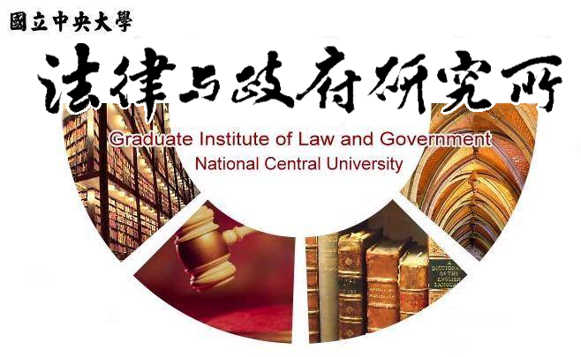

主旨
為辦理本所吳孟桓同學學位考試事宜

說明
1.研 究 生：吳孟桓。
2.指導教授：許雲翔教授。
3.論文題目：公部門政策協調-以長期照顧政策為例。
4.口試委員：鍾國允教授、羅晉副教授、許雲翔教授。
5.時 間：111年8月29日(星期一)下午14:00。
6.地 點：客家學院5樓513室。

法律與政府研究所
111年8月8日

